上海市轨道交通运营服务乘客满意度测评报告
（2020年第四季度）

一、测评概况
2020年上海市轨道交通运营服务乘客满意度测评根据上海市城市交通行业管理部门客观评价各运营公司服务情况的要求，在综合考虑各公司客运量、服务条件基础上展开。测评内容涉及运营安全、车况站貌、优质服务、服务便捷以及投诉处理五大类，共计24项具体指标。
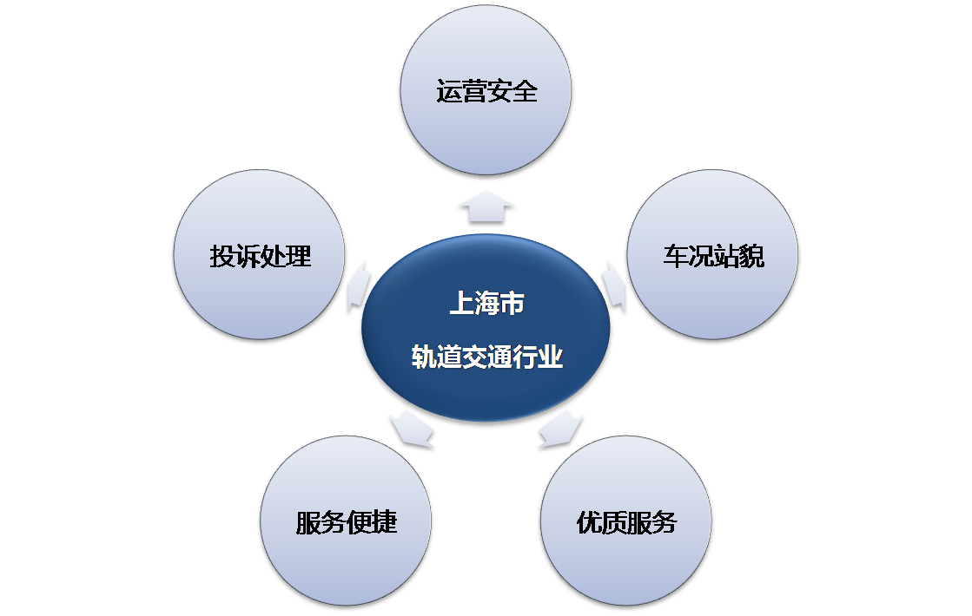
2020年第四季度乘客满意度测评样本采集范围分布于全市17条轨道交通线路（含磁浮），覆盖所有车站，共获取有效样本17629份。

二、主要结论
1、总体结果：第四季度上海市轨道交通服务质量乘客满意度持续提升
2020年第四季度，上海市轨道交通运营服务乘客总体满意度达到87.93，和三季度相比提升了0.10分，保持了较高水平。轨道交通乘客满意度随着全市复工复产的稳步推进，已连续三个季度实现提升。
从17条线路情况来看，2020年第四季度，磁浮线、浦江线和九号线的乘客满意度排名位列前三。所有线路中，9条线路高于总体水平，8条线路低于总体水平，其中，五号线、一号线和二号线排名相对靠后。
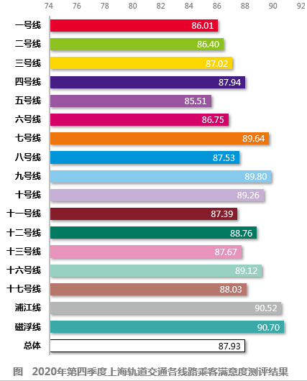

2、运营安全评价较高，乘客安全出行有保障
本季度轨道交通运营服务乘客满意度测评结果显示，广大市民对于“运营安全”的评价较高，且较上季度有所提升，升幅为0.55分。这也从侧面体现了乘客对于近期轨道交通安全运营服务提升工作的认可。
从“运营安全”的各项指标看，在“安全乘车的保障措施”及“危险物品安检规范有序”两方面的升幅较高，分别达到了0.72和0.57。这一数据体现了轨道交通运营企业关注安全保障，扎实开展疫情防控工作，在各项安检、测温、防疫方面所做的工作得到市民、乘客认可。
望轨道交通企业继续做好新冠肺炎疫情防控工作的宣传和落实，在确保运营安全的同时，严格做好疫情防控，保障地铁运营安全平稳通畅。
3、继续改进服务便捷性，提升乘客乘车体验
四季度测评结果显示，轨道交通各方面服务中，乘客对于地铁便捷服务的关注度较高，其中，列车运行正常是本季度乘客评价较低的方面。乘客反馈意见中，列车延误及故障等影响列车正常运行的情况需重点加以关注，特别是在上班高峰期间，如何保证列车运能从而给广大乘客提供便捷，还有待运营单位进一步研究对策。此外，通道畅通有序，无乱设摊、导向标志准确明显及换乘方便快捷、秩序良好等方面的评价较上季度降幅也较为明显，希望相关运营企业能够继续改进老问题，及时关注新问题，围绕广大乘客的切身需求推动改进工作，以更优的服务水平，服务广大群众。

